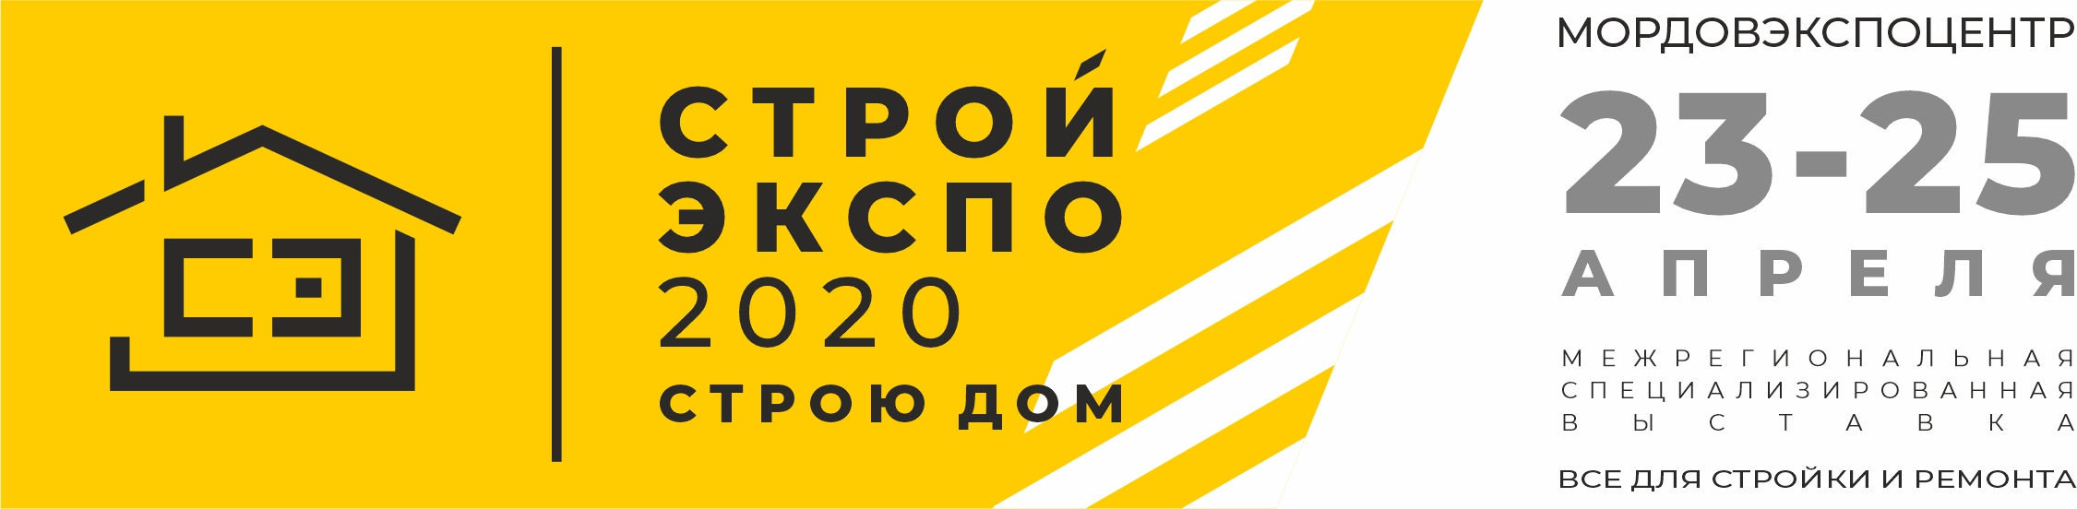
Руководителю предприятия,
организации
Уважаемый руководитель!

Приглашаем Вас принять участие в Межрегиональной специализированной выставке «строЙЭКСПО / СТРОЮ ДОМ», которая будет проходить 23-25 апреля 2020 года в столице Республики Мордовия г. Саранск в выставочном комплексе «Мордовэкспоцентр». Выставка проводится при поддержке Правительства Республики Мордовия и Союза «Торгово-промышленная палата Республики Мордовия».
Цели и задачи: реализация Национальных проектов на территории Республики Мордовия в рамках Указа Президента Российской Федерации от 7 мая 2018 г. №204 «О национальных целях и стратегических задачах развития Российской Федерации на период до 2024 года».
Тематические разделы выставки:
- Строю ДОМ
- Стройиндустрия
- Энергетика
- Безопасность
- Городское хозяйство

СТРОЮ ДОМ:

АРХИТЕКТУРА И ПРОЕКТИРОВАНИЕ  малые архитектурные формы  городские и общественные пространства  благоустройство территорий  ландшафтная архитектура | ДИЗАЙН  планировочные решения  освещение  предметы декора  флористика  студии дизайна и мастерские по декору
МЕБЕЛЬ  для жилых помещений  для загородных домов  коттеджей и дач | ИНТЕРЬЕР  двери, окна, лестницы, арки, камины  мебельная фурнитура и комплектующие  предметы интерьера  стекло в интерьере
РЕМОНТ  отделочные строительные материалы  инструменты  сантехника  вентиляция и отопление | КЛИНИНГ  расходные материалы  оборудование  компании по предоставлению услуг
УМНЫЙ ДОМ  IT-решения  эргономика пространства | ДЕЛОВАЯ ПРОГРАММА  бизнес-семинары, бизнес-встречи  мастер-классы
Приложение: договор на участие в выставке - на 5 листах.

Будем рады видеть вас на выставке «строЙЭКСПО / СТРОЮ ДОМ»!

